

**מכללת גאיה – עולם של אקדמיה**

**גאה להציג את האונ' הדרום מערבית, בלגובגרד, בולגיה**



phd in the South-western uni

BULGARIA



**www.**[Gaia.College](http://www.gaia.college)

**האוניברסיטה הדרום מערבית**

**נמצאת בעשירון העליון של האקדמיה העולמית**

**4% העליוניים - מיקום אקדמי 4,005 מתוך כ100,000 מוסדות אקדמאים בעולם**



**דפי מידע, סרטון, וסיור תלת ממדי באוניברסיטה – כנסו ותהנו:**

<https://studyinbulgaria.bg/south-west-university-neofit-rilski-blagoevgrad.html>

<https://youtu.be/WptlvGfg9Tg>

<https://visiontech.bg/swu/>

**שם האוניברסיטה והפקולטה:**

**South-West University/ “NEOFIT RILSKI” Uni**

**כתובת האוניברסיטה:**

**66 Ivan Mihailov Str.  
2700 Blagoevgrad**

**Bulgaria**



עלות הדוקטורט בSWU ל 3 שנים היא כ49275 שח​

* לשם השוואה לתואר שלישי ישראלי עולה: 14000 שח X 2 - השלמת תזה + 7000 שח X 5 - לימודי דוקטורט = עלות דוקטורט במדינת ישראל לחסרי תזה הוא = 63000 שח

1. על כך יש להוסיף קיצור של 4 שנים - 57% יותר מאמץ בתואר השלישי בישראל
2. 4 שנים קודם יוצאים לשוק העבודה כדוקטורים
3. 4 שנים של תוספת שכר ד"ר PHD מוכר למי שהם עובדי מדינה
4. 4 שנים שאפשר לגשת למכרזים שמיועדים לסגל עם אופק ניהולי בכיר
5. אז אם נכניס למשוואה רק תוספת שכר של 4 שנים בגובה מינמלי של 5000 שח, הפער לטובת SWU גדל בעוד 20000 שח
6. מכאן נובע, שללא התחשבות בקפיצות הקוונטיות שיש לדוקטורנטים שלנו בקריירה כתוצאה מזה שהשורה דוקטורנט נוספת לקורות החיים שלהם. רק עם תוספת מינמלית  של עובד מדינה - העלות של התואר השלישי בSWU הוא כ29275 שח לעומת 63000 שח בישראל

* על כך יש להוסיף תשלום חד פעמי של כ-250 יורו: 105 יורו דמי רישום אוניברסיטה + 105 יורו עלות טיפול בהליך ההכרה מול המלג הבולגרי + כ40 יורו תרגום המסמכים לבולגרית על ידי חברת תרגום מקומית.
* ****יתרון כלכלי נוסף – טיסות, מלונות ואוכל זולים מאד.



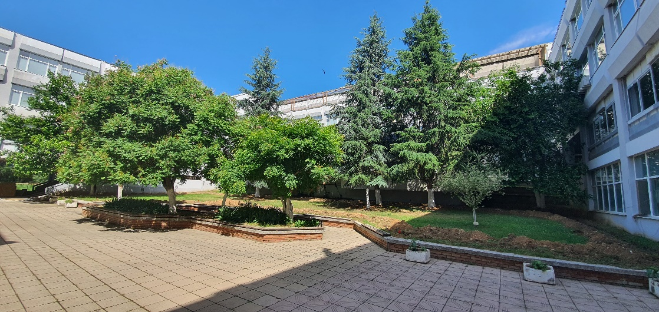

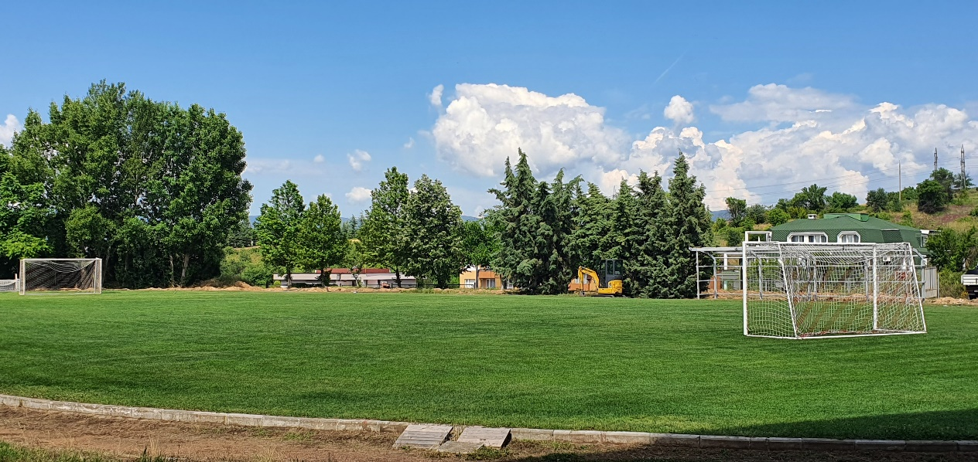

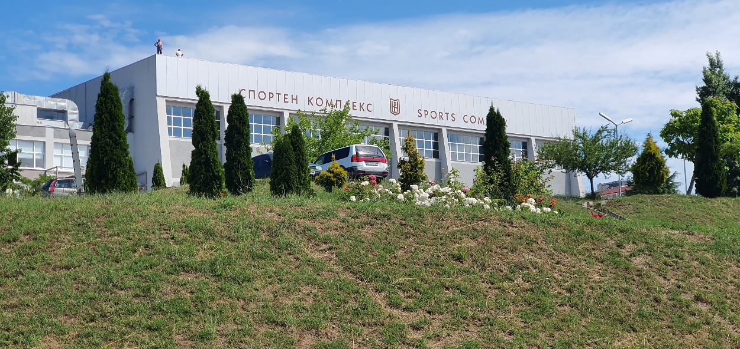

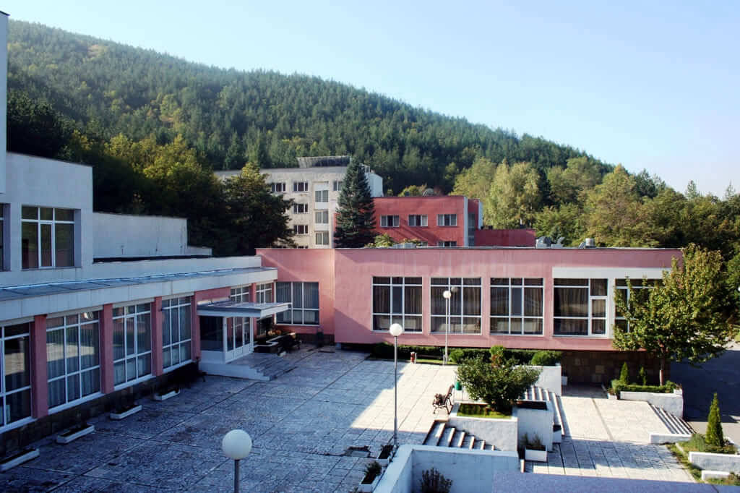

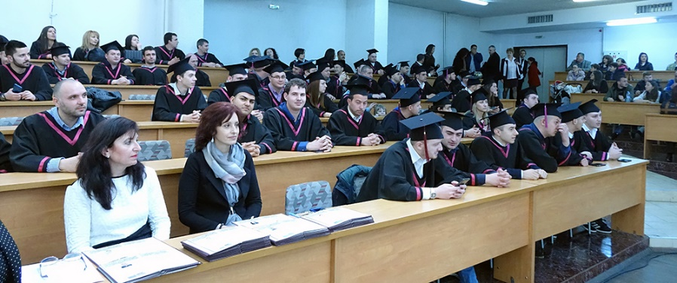



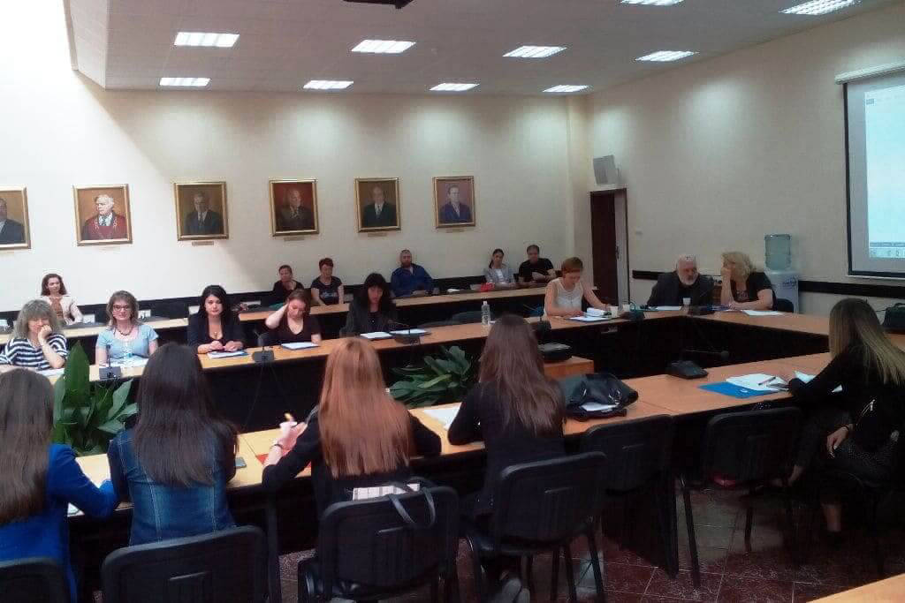



**גיאוגרף אריאל פוקס, מייסד ומנכל**

***Ariel Fuchs***

**גאיה – עולם של אקדמיה**

**www.**[Gaia.College](http://www.gaia.college)